《安全评价报告信息公布表》
机构名称 | 重庆市安全生产科学研究有限公司 |  |  |  |  | 资质证号 |  |  |  | APJ-（渝）-001
委托单位 | 中石化西南油气分公司采气一厂
项目名称 | 采气一厂德阳地区（柏隆等片区部分井站）安全现状评价
项目类别 | □预评价 ☑现状评价 □验收评价 □其他
所属业务类别 |  | 陆地石油和天然气开采业
安全评价过程控制情况
安全评价项目管理 | 项目组组长 |  |  |  | 技术负责人 |  |  |  |  |  | 过程控制负责人
安全评价项目管理 | 张郑平 |  |  |  | 陈美宝 |  |  |  |  |  | 冯浩
编制过程 | 报告编制人 |  |  | 报告提交日期 |  |  |  | 报告审核人 |  |  |  | 报告审批人
编制过程 | 张郑平 |  |  | 2023.2 |  |  |  | 蔡治勇 |  |  |  | 蔡治勇
姓 名 | 认定专业 |  | 安全评价师从业识别卡/证书编号 |  |  |  |  | 注册安全工程师  注册证号 |  |  |  |  | 是否专职
雷 楠 | 储运 |  | S011053000110193002251 |  |  |  |  | -- |  |  |  |  | 是
林 波 | 安全 |  | S011053000110192002987 |  |  |  |  | -- |  |  |  |  | 是
唐 波 | 机械 |  | S011053000110192003004 |  |  |  |  | -- |  |  |  |  | 是
高创波 | 采油 |  | S011053000110202001824 |  |  |  |  | -- |  |  |  |  | 是
闫云光 | 电气 |  | S011053000110192002943 |  |  |  |  | -- |  |  |  |  | 是
张郑平 | 电气 |  | S011053000110192003137 |  |  |  |  | 55220291726 |  |  |  |  | 是
陈美宝 | 机械 |  | 1500000000100116 |  |  |  |  | 55090076429 |  |  |  |  | 是
冯皓 | 机械 |  | S011053000110201000802 |  |  |  |  | 55130140330 |  |  |  |  | 是
蔡治勇 | 安全 |  | 0800000000102949 |  |  |  |  | 55080052964 |  |  |  |  | 是
项目简介 | 本次评价涉及的德阳地区（柏隆等片区部分井站）共计10座井站，18口井；分别是采气一厂德阳采气管理区管辖的新蓬222井场、新沙22-15井站、新沙23-14HF井站、新沙24-15HF井站、新205井站、新601井站、川孝471井站、川孝372增压站、袁家增压站等9座站场，共计15口井（其中13口为生产井，新蓬222井和新沙23-14井站中的新场29井两口为长停井）。采气一厂什邡采气管理区管辖的马蓬401增压站，共计3口井，均为生产井。本项目涉及到的站场主要为原料天然气，不含有H2S，主要成分是甲烷、二氧化碳等。  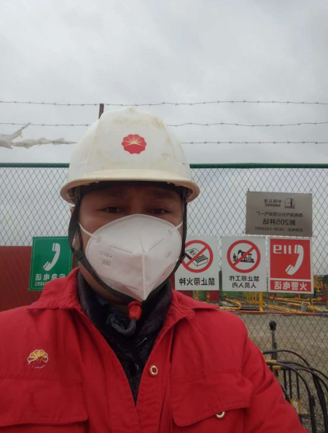
现场开展工作情况 | 勘验人员 |  | 勘验时间 |  |  |  | 勘验任务 |  | 勘验中的问题
现场开展工作情况 | 张郑平 |  | 2022.12.15 |  |  |  | 项目负责 |  | 无

